云南红河技师学院2019年公开招聘教师
面试说课考试备选题

本次说课考试时间为20分钟，考试过程中不准使用电子课件及电子教具，不指定考试教材。各岗位说课考试备选题如下：

1、机械加工实习指导教师岗位
备选试题：分析讲解下面其中一图型所示零件的加工工艺及步骤（图3-1和3-2为一组）。
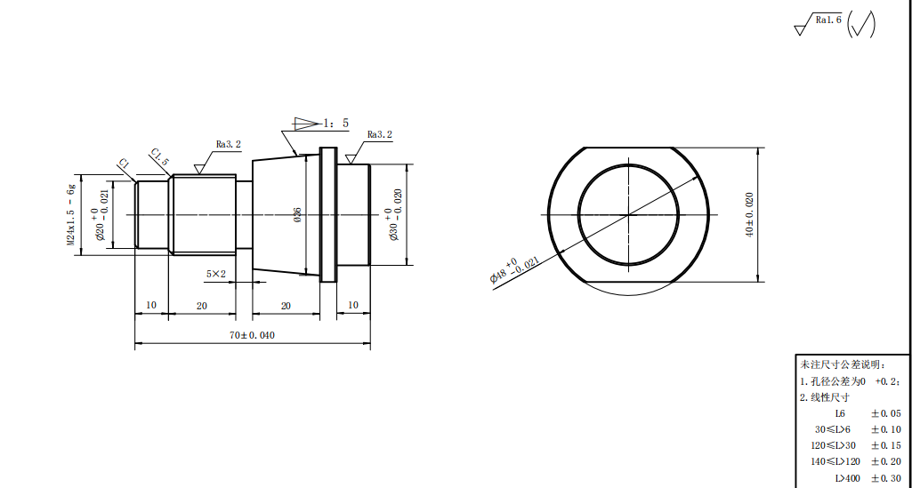
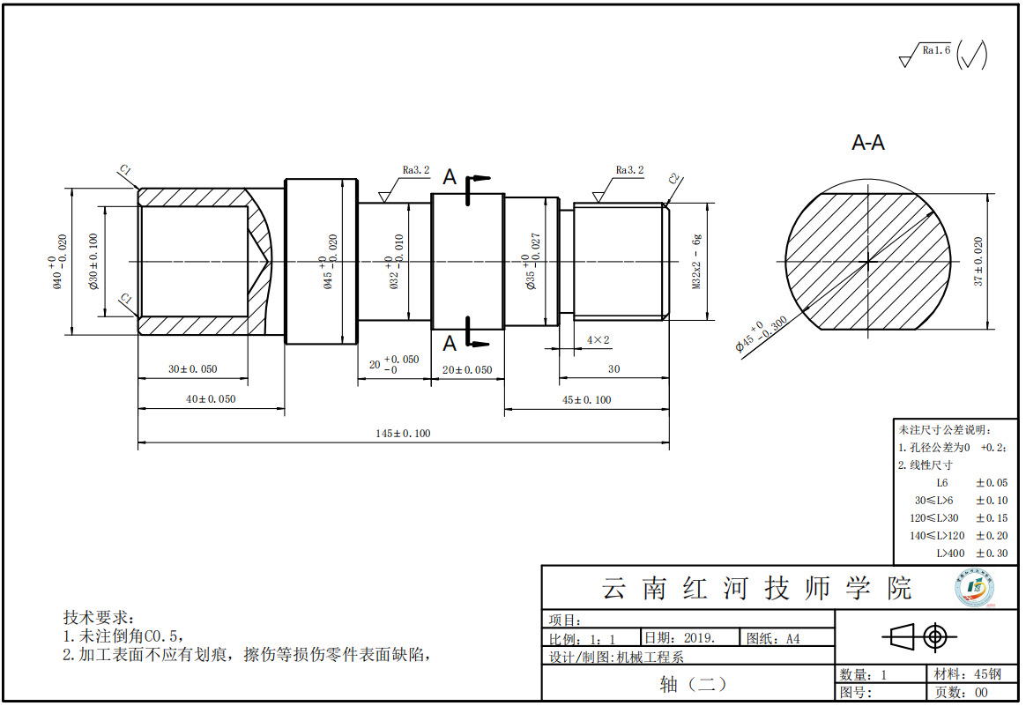
图1图2
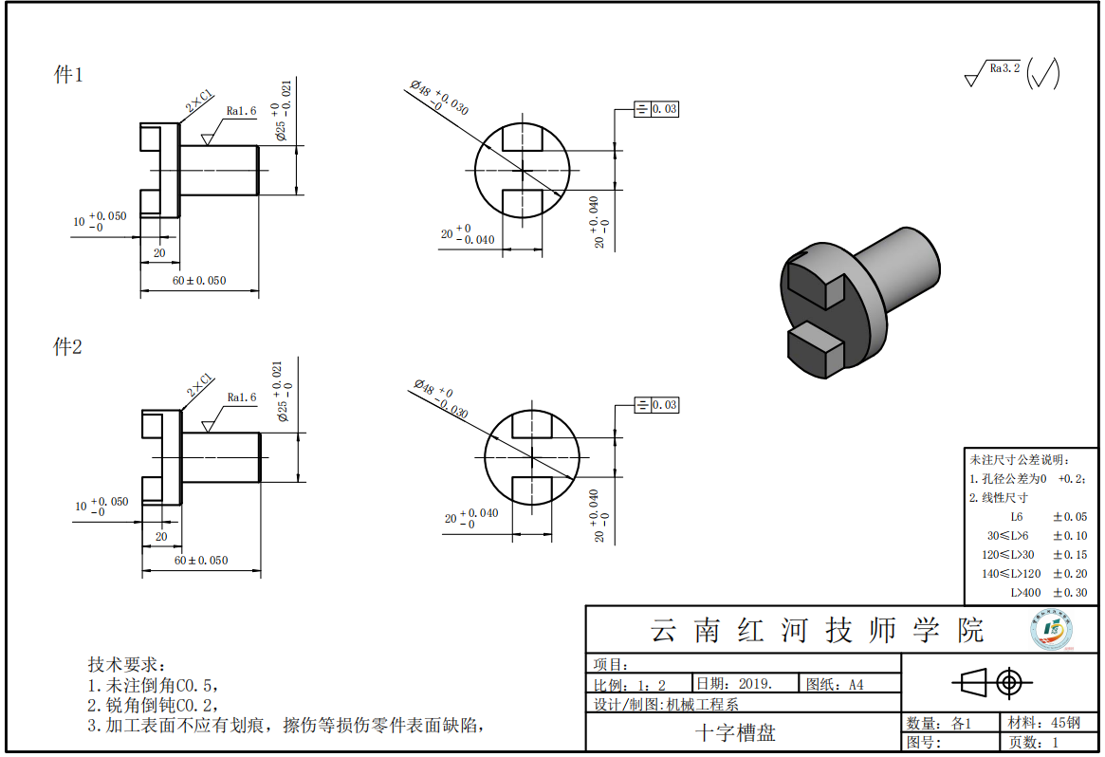
图3-1
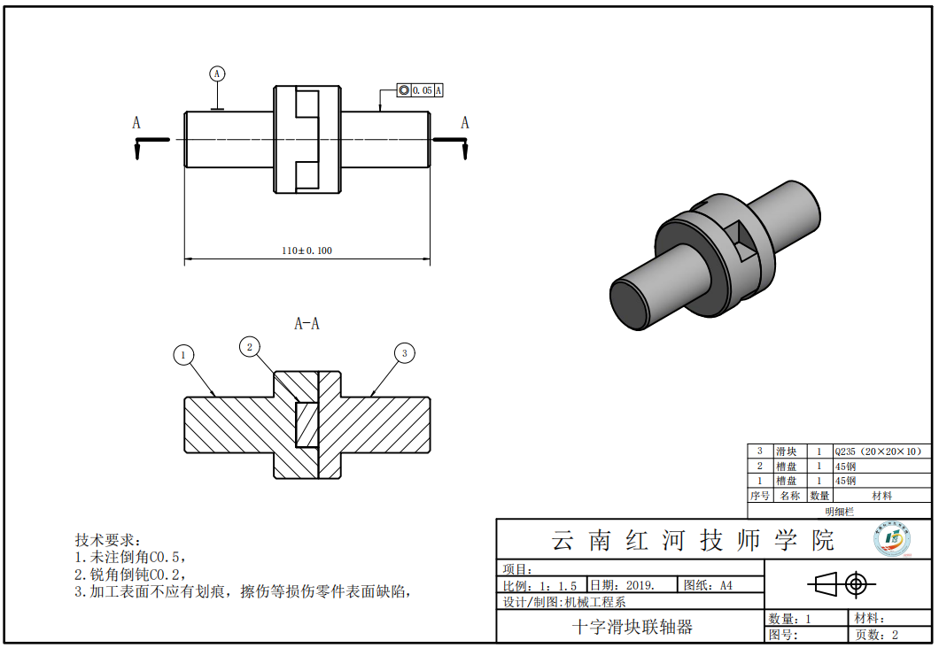
图3-2

2、材料成型与控制技术实习指导教师岗位
备选试题：分析讲解下面其中一图所示工件的放样展开及制作步骤。
图1
图2图3
3、汽修一体化教师岗位
备选试题：
①起动机电磁开关工作原理；
②汽车空调系统工作原理；
③分析大众捷达2017款1.4L手动舒适型轿车常规维护保养项目和可能增加的维修项目。
4、针灸推拿学教师岗位：
备选试题：
①腰椎间盘突出症的临床表现及治疗方法；
②颈椎病的临床表现及治疗方法；
③肩周炎的临床表现及治疗方法。
5、影视广告教师岗位：
备选试题：
①金属制品的拍摄；
②玻璃制品的拍摄；
③服装的拍摄。
6、建筑装饰教师岗位：
备选试题：
①厨房的设计；
②阳台的设计；
③住宅室内空间的组合与布局。
7、中式烹调实习指导教师岗位：
备选试题：
①鲜活原料的洗涤与保鲜加工；
②调味的作用与调味方法的种类；
③烹调方法的分类。
8、西式烹调实习指导教师岗位：
备选试题：
①热菜制作工艺;
②蔬菜汤制作;
③基础少司制作。
9、电气自动化一体化教师岗位：
备选试题：
①伺服电动机的工作原理；
②PLC的工作过程；
③PLC数据类软元件及存储器的类型及使用。
10、电子技术一体化教师岗位：
备选试题：
①三极管的电流放大作用及利用万用表判别三极管的管型和管脚电极；
②晶闸管（可控硅）的工作特性(导通和关断条件分析)及利用万用表测试方法(管极性和好坏的判别)；
③555时基电路(集成电路芯片)的管脚判别及电路基本功能。 。
11、越南语教师岗位：
试题命题范围：日常用语、语法语句、中越翻译、越中翻译。

云南红河技师学院
2019年7月17日

